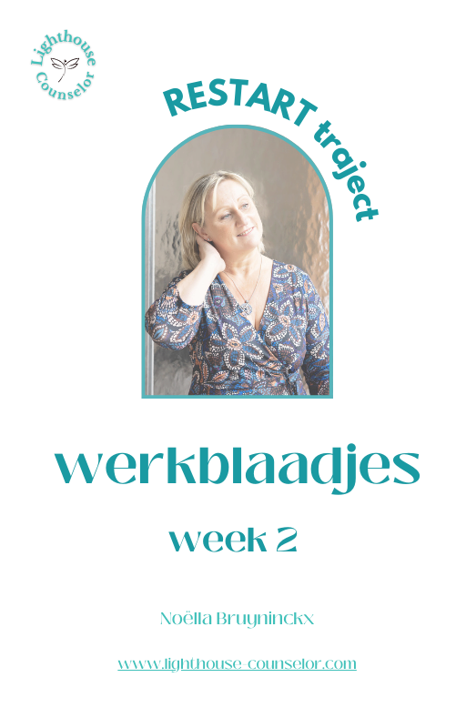

RESTART! TRAJECT

MODULE 1. NARCISME ONTLEED

Week 1: NARCISME HERKENNEN
  - WIE IS DE NARCIST(E) IN MIJN LEVEN
  - HOE HERKEN JE NARCISME (tabel om af te vinken)
  - SOORTEN NARCISME

Week 2: KAN DE NARCIST(E) VERANDEREN ?

Week 3: RELATIES
- HOE GERAAK JE IN HET WEB VAN EEN NARCIST?
- WAAROM TREK IK NARCISTEN AAN?
- WAAROM JE JE RELATIE NIET ZOMAAR VERBREEKT

Week 4: NARCISTISCH MISBRUIK EN DE GEVOLGEN
- WAT IS NARCISTISCH MISBRUIK?
- GEVOLGEN VAN NARCISTISCH MISBRUIK

Week 5: NARCISME OVERLEVEN
- GREY ROCK
- PAS JE VERWACHTINGEN AAN

Week 6: NARCISME OVERLEVEN: DEEP- METHODE

WEEK 2. KAN EEN NARCIST VERANDEREN?

Schrijf hieronder de dag en datum van onze volgende 1-1 sessie, zodat je in het oog kan houden tegen wanneer je best even tijd neemt om dingen op te schrijven voor dit eerste deel

MIJN VOLGENDE 1-1 COACHING GESPREK MET NOELLA IS OP :

KAN EEN NARCIST VERANDEREN?

Het korte antwoord daarop is “nee”.

Om te veranderen heb je drie dingen nodig.

- Empathie. Beseffen en voelen welke impact jouw gedrag heeft op anderen.
- Verantwoordelijkheid opnemen voor je slechte gedrag. De schuld niet altijd bij anderen leggen. Dat vraagt confrontatie en schuldbesef. De narcistische persoon kan dit niet aan.
- Willen veranderen. De narcistische persoon geniet van de macht die hij heeft op anderen door de manipulatie en intimidatie. Hij zal er geen voordeel in zien om te veranderen.

Omwille van die redenen zal relatietherapie ook nooit helpen.
Het enige dat je doet, is hen meer munitie geven om op jou te kunnen schieten.
Onthoud: alles wat je doet en zegt, zal altijd vroeg of laat tegen jou gebruikt worden.

Heb jij gelijkaardige ervaringen? Ben je met de toxische persoon in je leven in relatietherapie of zelfs maar gewoon in gesprek proberen te gaan?
Wat was het resultaat? Voelde het goed aan? Of werd het vroeg of laat tegen je gebruikt?

Sta deze week hier elke avond even bij stil.
We zullen het in de volgende 1-1 hierover hebben, dus het kan handig zijn als je hieronder je herinneringen en gevoelens neerschrijft.

 | Wat herinner je? Wat gebeurde er? | Hoe voelde je je daarbij?
DAG 1

DAG 2

DAG 3

DAG 4
DAG 5

DAG 6

DAG 7

Dankjewel voor de tijd die je hieraan besteedde.
Als dit moeilijke gevoelens naar boven brengt, ga dan even iets anders, iets leuks doen.
Of contacteer mij. Ik ben hier voor jou!

Ik spreek je graag in onze volgende sessie.

